МИНИСТЕРСТВО НАУКИ И ВЫСШЕГО ОБРАЗОВАНИЯ РФ
федеральное государственное автономное образовательное учреждение высшего образования
«Санкт–Петербургский государственный университет
аэрокосмического приборостроения»
ФАКУЛЬТЕТ СРЕДНЕГО ПРОФЕССИОНАЛЬНОГО ОБРАЗОВАНИЯ

ОТЧЕТ
ЗАЩИЩЕН С ОЦЕНКОЙ
РУКОВОДИТЕЛЬ _____________________________
преподаватель |  |  |  | И.А. Юрьева
должность, уч. степень, звание |  | подпись, дата |  | инициалы, фамилия

ОТЧЕТ ПО ЛАБОРАТОРНЫМ РАБОТАМ

по дисциплине МДК 01.01.03

РАБОТУ ВЫПОЛНИЛ
СТУДЕНТ ГР. № | С326 |  |  |  | А.А. Петренко
 |  |  | подпись, дата |  | инициалы, фамилия

Санкт-Петербург 2025

Лабораторная работа №1
Создание приложения «Микропроводник»
Цель работы: получение практических навыков при работе с пространством имен System.IO.
Задания:
- Разработать 5 полезных триггеров
- Разработать 5 полезных представлений
- Разработать 5 полезных процедур

В базе данных были реализованы хранимые процедуры на языке pgSQL для автоматизации типовых операций, связанных с учетом сотрудников, участков и закупок. Использование процедур позволяет централизовать бизнес-логику, сократить дублирование кода и обеспечить контроль корректности вводимых данных.
Задание 1. Разработка пяти полезных триггеров
Триггер 1. Автоматический пересчет суммы заказа после добавления/изменения/удаления позиции
Код триггера:
CREATE OR REPLACE FUNCTION fn_recalc_purchase_order_total()
RETURNS TRIGGER
LANGUAGE plpgsql
AS $$
BEGIN
-- INSERT
IF TG_OP = 'INSERT' THEN
UPDATE public.purchase_order po
SET total_amount = COALESCE((
SELECT SUM(quantity * unit_price * (1 + COALESCE(vat_rate, 0) / 100.0))
FROM public.purchase_order_item poi
WHERE poi.purchase_order_id = NEW.purchase_order_id
), 0)
WHERE po.id = NEW.purchase_order_id;

RETURN NEW;
END IF;

-- DELETE
IF TG_OP = 'DELETE' THEN
UPDATE public.purchase_order po
SET total_amount = COALESCE((
SELECT SUM(quantity * unit_price * (1 + COALESCE(vat_rate, 0) / 100.0))
FROM public.purchase_order_item poi
WHERE poi.purchase_order_id = OLD.purchase_order_id
), 0)
WHERE po.id = OLD.purchase_order_id;

RETURN OLD;
END IF;

-- UPDATE
UPDATE public.purchase_order po
SET total_amount = COALESCE((
SELECT SUM(quantity * unit_price * (1 + COALESCE(vat_rate, 0) / 100.0))
FROM public.purchase_order_item poi
WHERE poi.purchase_order_id = NEW.purchase_order_id
), 0)
WHERE po.id = NEW.purchase_order_id;

IF NEW.purchase_order_id IS DISTINCT FROM OLD.purchase_order_id THEN
UPDATE public.purchase_order po
SET total_amount = COALESCE((
SELECT SUM(quantity * unit_price * (1 + COALESCE(vat_rate, 0) / 100.0))
FROM public.purchase_order_item poi
WHERE poi.purchase_order_id = OLD.purchase_order_id
), 0)
WHERE po.id = OLD.purchase_order_id;
END IF;

RETURN NEW;
END;
$$;

DROP TRIGGER IF EXISTS trg_recalc_purchase_order_total_insupd ON public.purchase_order_item;
CREATE TRIGGER trg_recalc_purchase_order_total_insupd
AFTER INSERT OR UPDATE ON public.purchase_order_item
FOR EACH ROW
EXECUTE FUNCTION fn_recalc_purchase_order_total();

DROP TRIGGER IF EXISTS trg_recalc_purchase_order_total_del ON public.purchase_order_item;
CREATE TRIGGER trg_recalc_purchase_order_total_del
AFTER DELETE ON public.purchase_order_item
FOR EACH ROW
EXECUTE FUNCTION fn_recalc_purchase_order_total();

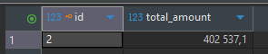
Рисунок 1 – Вывод суммы заказа до добавления новой позиции

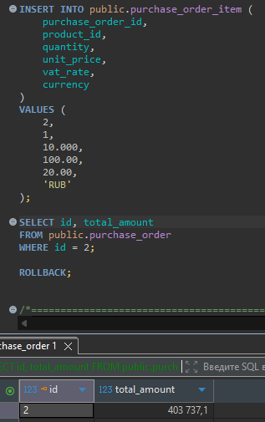
Рисунок 2 – Результат работы триггера

После изменения таблицы purchase_order_item вызывается функция fn_recalc_purchase_order_total(), которая вычисляет сумму всех позиций заказа по формуле: количество × цена × (1 + НДС/100). Полученное значение записывается в поле total_amount таблицы purchase_order.

Триггер 2. Автоматическая отметка просроченного контракта
Код триггера:
CREATE OR REPLACE FUNCTION fn_set_contract_status()
RETURNS TRIGGER
LANGUAGE plpgsql
AS $$
BEGIN
IF NEW.end_date IS NOT NULL AND NEW.end_date < CURRENT_DATE THEN
NEW.status := 'expired';
END IF;

RETURN NEW;
END;
$$;

DROP TRIGGER IF EXISTS trg_set_contract_status ON public.contract;
CREATE TRIGGER trg_set_contract_status
BEFORE INSERT OR UPDATE ON public.contract
FOR EACH ROW
EXECUTE FUNCTION fn_set_contract_status();

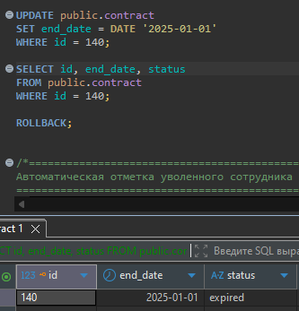
Рисунок 3 – Показательный пример работы триггера

Перед вставкой или обновлением записи в таблице contract функция fn_set_contract_status() проверяет значение end_date. Если срок договора истек, в поле status записывается значение expired.

Триггер 3. Автоматическая отметка уволенного сотрудника как неактивного
Код триггера:
CREATE OR REPLACE FUNCTION fn_set_farm_employee_inactive()
RETURNS TRIGGER
LANGUAGE plpgsql
AS $$
BEGIN
NEW.is_active := (NEW.dismissal_date IS NULL);
RETURN NEW;
END;
$$;

DROP TRIGGER IF EXISTS trg_set_farm_employee_inactive ON public.farm_employee;
CREATE TRIGGER trg_set_farm_employee_inactive
BEFORE INSERT OR UPDATE ON public.farm_employee
FOR EACH ROW
EXECUTE FUNCTION fn_set_farm_employee_inactive();

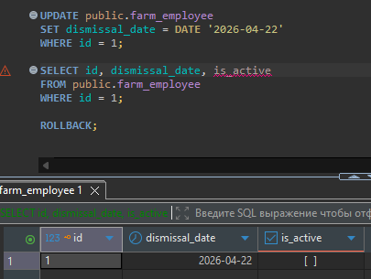
Рисунок 4 – Показательный пример работы триггера

Перед вставкой или обновлением записи в таблице farm_employee функция fn_set_farm_employee_inactive() устанавливает is_active = true, если dismissal_date IS NULL или is_active = false, если указана дата увольнения.

Триггер 4. Автоматический пересчет количества активных участков у сотрудника
Код триггера:
CREATE OR REPLACE FUNCTION fn_recalc_employee_plot_count()
RETURNS TRIGGER
LANGUAGE plpgsql
AS $$
BEGIN
-- INSERT
IF TG_OP = 'INSERT' THEN
UPDATE public.farm_employee fe
SET active_plot_count = COALESCE((
SELECT COUNT(*)
FROM public.employee_plot_assignment epa
WHERE epa.farm_employee_id = NEW.farm_employee_id
AND epa.unassigned_at IS NULL
), 0)
WHERE fe.id = NEW.farm_employee_id;

RETURN NEW;
END IF;

-- DELETE
IF TG_OP = 'DELETE' THEN
UPDATE public.farm_employee fe
SET active_plot_count = COALESCE((
SELECT COUNT(*)
FROM public.employee_plot_assignment epa
WHERE epa.farm_employee_id = OLD.farm_employee_id
AND epa.unassigned_at IS NULL
), 0)
WHERE fe.id = OLD.farm_employee_id;

RETURN OLD;
END IF;

-- UPDATE
UPDATE public.farm_employee fe
SET active_plot_count = COALESCE((
SELECT COUNT(*)
FROM public.employee_plot_assignment epa
WHERE epa.farm_employee_id = NEW.farm_employee_id
AND epa.unassigned_at IS NULL
), 0)
WHERE fe.id = NEW.farm_employee_id;

IF NEW.farm_employee_id IS DISTINCT FROM OLD.farm_employee_id THEN
UPDATE public.farm_employee fe
SET active_plot_count = COALESCE((
SELECT COUNT(*)
FROM public.employee_plot_assignment epa
WHERE epa.farm_employee_id = OLD.farm_employee_id
AND epa.unassigned_at IS NULL
), 0)
WHERE fe.id = OLD.farm_employee_id;
END IF;

RETURN NEW;
END;
$$;

DROP TRIGGER IF EXISTS trg_recalc_employee_plot_count_insupd ON public.employee_plot_assignment;
CREATE TRIGGER trg_recalc_employee_plot_count_insupd
AFTER INSERT OR UPDATE ON public.employee_plot_assignment
FOR EACH ROW
EXECUTE FUNCTION fn_recalc_employee_plot_count();

DROP TRIGGER IF EXISTS trg_recalc_employee_plot_count_del ON public.employee_plot_assignment;
CREATE TRIGGER trg_recalc_employee_plot_count_del
AFTER DELETE ON public.employee_plot_assignment
FOR EACH ROW
EXECUTE FUNCTION fn_recalc_employee_plot_count();

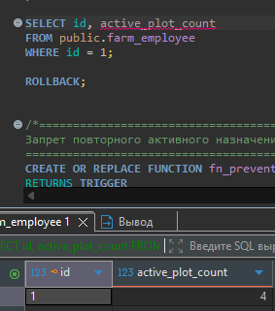
Рисунок 5 – Исходные данные

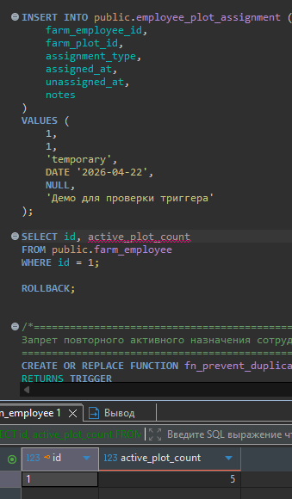
Рисунок 6 – Результат добавления фермерского участка
После изменения таблицы employee_plot_assignment вызывается функция fn_recalc_employee_plot_count(), которая подсчитывает количество записей с unassigned_at IS NULL и записывает результат в поле active_plot_count таблицы farm_employee.
При обновлении записи учитывается возможное изменение сотрудника, поэтому пересчет выполняется как для нового, так и для старого значения.

Триггер 5. Запрет повторного активного назначения сотрудника на тот же участок
Код триггера:
CREATE OR REPLACE FUNCTION fn_prevent_duplicate_active_assignment()
RETURNS TRIGGER
LANGUAGE plpgsql
AS $$
BEGIN
IF NEW.unassigned_at IS NULL THEN
IF EXISTS (
SELECT 1
FROM public.employee_plot_assignment epa
WHERE epa.farm_employee_id = NEW.farm_employee_id
AND epa.farm_plot_id = NEW.farm_plot_id
AND epa.unassigned_at IS NULL
AND (TG_OP = 'INSERT' OR epa.id <> NEW.id)
) THEN
RAISE EXCEPTION 'У сотрудника уже есть активное назначение на этот участок';
END IF;
END IF;

RETURN NEW;
END;
$$;

DROP TRIGGER IF EXISTS trg_prevent_duplicate_active_assignment ON public.employee_plot_assignment;
CREATE TRIGGER trg_prevent_duplicate_active_assignment
BEFORE INSERT OR UPDATE ON public.employee_plot_assignment
FOR EACH ROW
EXECUTE FUNCTION fn_prevent_duplicate_active_assignment();

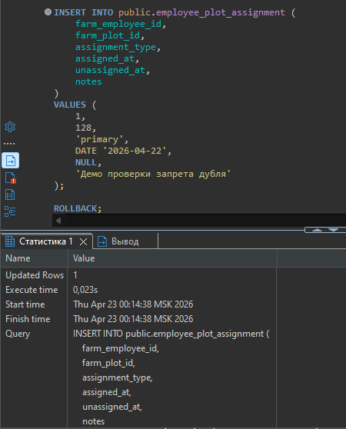
Рисунок 7 – Добавление до создания триггера

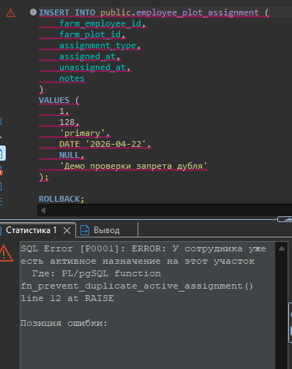
Рисунок 8 – Добавление после создания триггера
В процессе написания PostgreSQL триггеров были замечены некоторые синтаксические отличия от триггеров в MySQL:
- Общая структура
В PostgreSQL триггер вызывает отдельную функцию, а в MySQL код пишется прямо внутри триггера.
- Определение типа операции
PostgreSQL
IF TG_OP = 'INSERT' THEN ...
MySQL
CREATE TRIGGER ... BEFORE INSERT
CREATE TRIGGER ... BEFORE UPDATE
- Работа с несколькими событиями
В MySQL нужно создавать отдельный триггер для каждого события, а в PostgreSQL: AFTER INSERT OR UPDATE OR DELETE
- Возврат значения
В PostgreSQL:
RETURN NEW;
RETURN OLD;
В MySQL Возврата нет – используется изменение NEW.

Задание 2. Анализ нагрузки сотрудников по участкам
Представление 1. Полная информация о сотрудниках
Код создания представления:
CREATE OR REPLACE VIEW vw_farm_employee_full AS
SELECT
fe.id AS farm_employee_id,
f.id AS farm_id,
f.name AS farm_name,
p.last_name,
p.first_name,
p.middle_name,
fr.name AS role_name,
es.name AS employment_status,
fe.hire_date,
fe.dismissal_date,
fe.salary,
fe.employment_contract_number,
fe.is_primary_workplace
FROM public.farm_employee fe
JOIN public.person p ON p.id = fe.person_id
JOIN public.farm f ON f.id = fe.farm_id
JOIN public.farm_role fr ON fr.id = fe.role_id
JOIN public.employment_status es ON es.id = fe.employment_status_id;

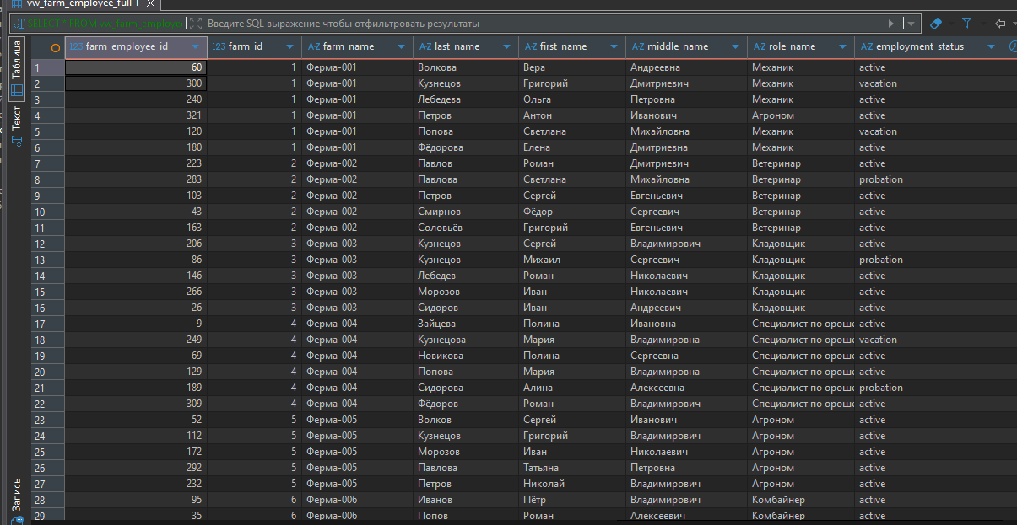
Рисунок 9 – Отображение первого представления
Представление объединяет таблицы:
- farm_employee
- person
- farm
- farm_role
- employment_status
За счет соединения этих таблиц формируется единый набор данных по каждому сотруднику.

Представление 2. Полная информация о сотрудниках
Код создания представления:
CREATE OR REPLACE VIEW vw_employee_plot_load AS
SELECT
fe.id AS farm_employee_id,
f.name AS farm_name,
p.last_name,
p.first_name,
COUNT(epa.farm_plot_id) AS active_plot_count,
COALESCE(SUM(fp.area), 0) AS total_active_plot_area
FROM public.farm_employee fe
JOIN public.person p ON p.id = fe.person_id
JOIN public.farm f ON f.id = fe.farm_id
LEFT JOIN public.employee_plot_assignment epa
ON epa.farm_employee_id = fe.id
AND epa.unassigned_at IS NULL
LEFT JOIN public.farm_plot fp
ON fp.id = epa.farm_plot_id
GROUP BY
fe.id, f.name, p.last_name, p.first_name;

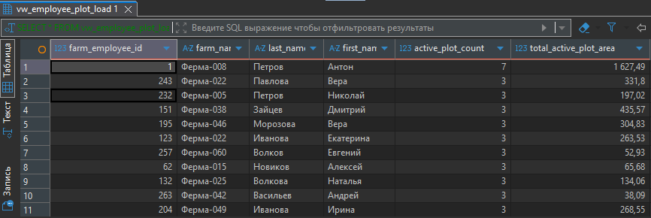
Рисунок 10 – Отображение второго представления

Представление строится на основе таблиц:
- farm_employee
- person
- farm
- employee_plot_assignment
- farm_plot
Учитываются только активные назначения, то есть записи, у которых unassigned_at IS NULL. Затем по каждому сотруднику вычисляются число участков через COUNT и суммарная площадь через SUM

Представление 3. Получение сводной информации по заказам
Код создания представления:

CREATE OR REPLACE VIEW vw_purchase_order_summary AS
SELECT
po.id,
po.order_date,
po.expected_delivery_date,
po.status,
po.association_id,
po.supplier_id,
COUNT(poi.id) AS item_count,
COALESCE(SUM(poi.quantity), 0) AS total_quantity,
COALESCE(SUM(poi.quantity * poi.unit_price * (1 + COALESCE(poi.vat_rate, 0) / 100.0)), 0) AS calculated_total,
po.total_amount AS stored_total_amount
FROM public.purchase_order po
LEFT JOIN public.purchase_order_item poi
ON poi.purchase_order_id = po.id
GROUP BY
po.id, po.order_date, po.expected_delivery_date,
po.status, po.association_id, po.supplier_id, po.total_amount;

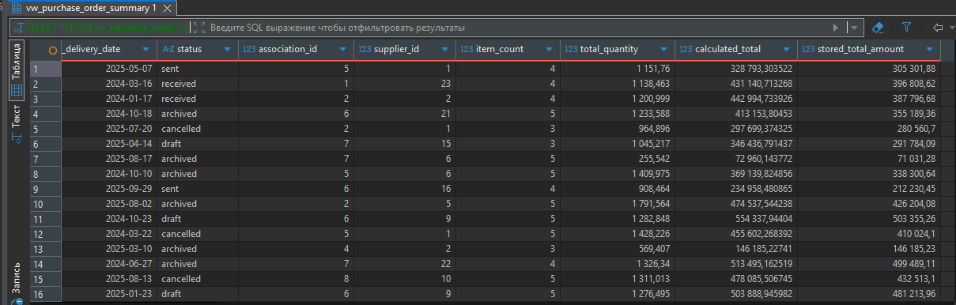
Рисунок 11 – Отображение третьего представления

Представление использует таблицы:
- purchase_order
- purchase_order_item
Для каждого заказа рассчитываются число строк заказа, суммарное количество товара, итоговая расчетная стоимость по формуле с учетом НДС.
Дополнительно выводится поле stored_total_amount, чтобы можно было сравнить хранимую сумму заказа и рассчитанную.

Представление 4. Получения списка всех активных назначений сотрудников на участки
Код создания представления:
CREATE OR REPLACE VIEW vw_active_employee_plot_assignments AS
SELECT
epa.id AS assignment_id,
fe.id AS farm_employee_id,
p.last_name,
p.first_name,
p.middle_name,
f.name AS farm_name,
fp.id AS farm_plot_id,
fp.name AS plot_name,
fp.area,
epa.assignment_type,
epa.assigned_at,
epa.notes
FROM public.employee_plot_assignment epa
JOIN public.farm_employee fe
ON fe.id = epa.farm_employee_id
JOIN public.person p
ON p.id = fe.person_id
JOIN public.farm f
ON f.id = fe.farm_id
JOIN public.farm_plot fp
ON fp.id = epa.farm_plot_id
WHERE epa.unassigned_at IS NULL;

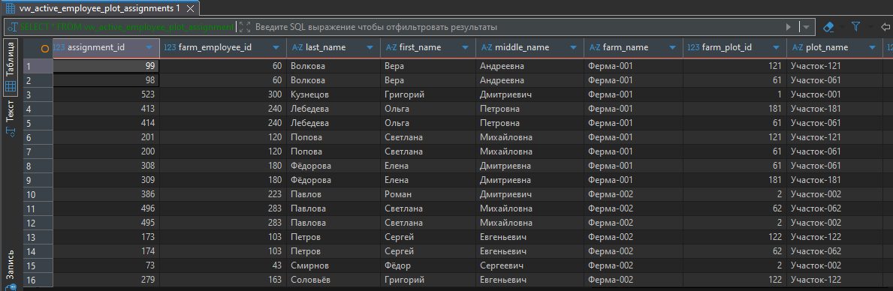
Рисунок 12 – Отображение четвертого представления
Представление объединяет таблицы:
- employee_plot_assignment
- farm_employee
- person
- farm
- farm_plot
В выборку попадают только активные назначения, то есть записи с условием epa.unassigned_at IS NULL

Представление 5. Контроля состояния контрактов
Код создания представления:
CREATE OR REPLACE VIEW vw_contract_control AS
SELECT
c.id,
c.contract_number,
c.sign_date,
c.start_date,
c.end_date,
c.status,
CASE
WHEN c.end_date IS NULL THEN 'без срока окончания'
WHEN c.end_date < CURRENT_DATE THEN 'просрочен'
WHEN c.end_date BETWEEN CURRENT_DATE AND CURRENT_DATE + INTERVAL '30 days' THEN 'истекает скоро'
ELSE 'действующий'
END AS contract_state
FROM public.contract c;

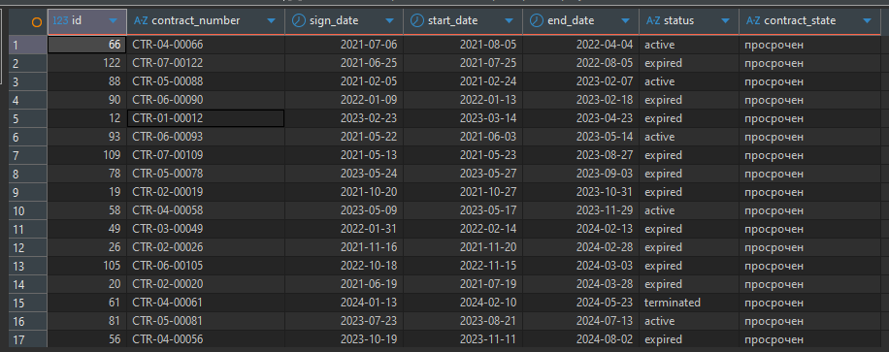
Рисунок 13 – Отображение пятого представления

На основе таблицы contract для каждого договора формируется вычисляемое поле contract_state без срока окончания — если дата окончания отсутствует, просрочен — если дата окончания уже прошла, истекает скоро — если срок окончания наступит в ближайшие 30 дней, действующий — во всех остальных случаях.

Задание 3. Разработка шести полезных процедур
Процедура 1. Назначить сотрудника на участок
Код процедуры:
CREATE OR REPLACE PROCEDURE pr_assign_employee_to_plot(
IN p_farm_employee_id integer,
IN p_farm_plot_id integer,
IN p_assignment_type varchar(9),
IN p_assigned_at date,
IN p_notes text
)
LANGUAGE plpgsql
AS $$
BEGIN
IF EXISTS (
SELECT 1
FROM public.employee_plot_assignment
WHERE farm_employee_id = p_farm_employee_id
AND farm_plot_id = p_farm_plot_id
AND unassigned_at IS NULL
) THEN
RAISE EXCEPTION 'Сотрудник уже назначен на этот участок';
END IF;

INSERT INTO public.employee_plot_assignment (
farm_employee_id,
farm_plot_id,
assignment_type,
assigned_at,
unassigned_at,
notes
)
VALUES (
p_farm_employee_id,
p_farm_plot_id,
p_assignment_type,
p_assigned_at,
NULL,
p_notes
);
END;
$$;

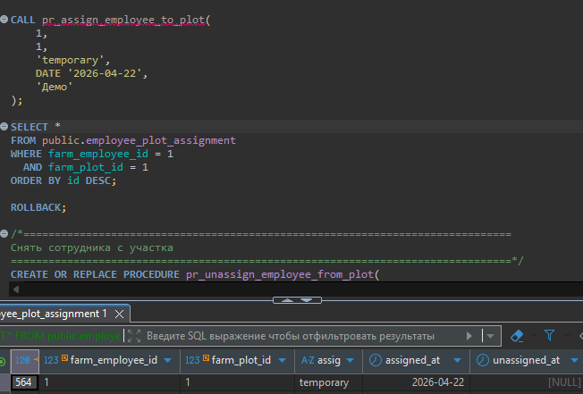
Рисунок 14 – Пример работы первой процедуры

Процедура предназначена для назначения сотрудника на определенный участок.
Входные параметры:
- p_farm_employee_id — идентификатор сотрудника фермы;
- p_farm_plot_id — идентификатор участка;
- p_assignment_type — тип назначения;
- p_assigned_at — дата назначения;
- p_notes — примечание.
Сначала процедура проверяет, существует ли уже активное назначение данного сотрудника на указанный участок. Активным считается назначение, у которого поле unassigned_at имеет значение NULL. Если такая запись уже есть, генерируется исключение с сообщением о том, что сотрудник уже назначен на этот участок.
Если активного назначения нет, процедура добавляет новую запись в таблицу employee_plot_assignment, заполняя дату назначения и примечание. Поле unassigned_at устанавливается в NULL, что означает действующее назначение.

Процедура 2 Снять сотрудника с участка
Код процедуры:
CREATE OR REPLACE PROCEDURE pr_unassign_employee_from_plot(
IN p_farm_employee_id integer,
IN p_farm_plot_id integer,
IN p_unassigned_at date
)
LANGUAGE plpgsql
AS $$
BEGIN
IF NOT EXISTS (
SELECT 1
FROM public.employee_plot_assignment
WHERE farm_employee_id = p_farm_employee_id
AND farm_plot_id = p_farm_plot_id
AND unassigned_at IS NULL
) THEN
RAISE EXCEPTION 'Активное назначение сотрудника на этот участок не найдено';
END IF;

UPDATE public.employee_plot_assignment
SET unassigned_at = p_unassigned_at
WHERE farm_employee_id = p_farm_employee_id
AND farm_plot_id = p_farm_plot_id
AND unassigned_at IS NULL;
END;
$$;

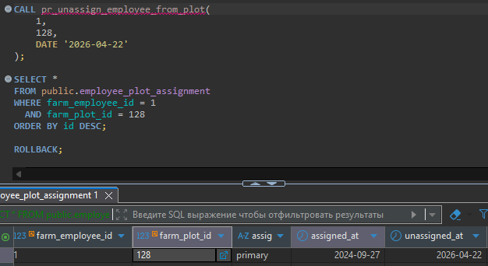
Рисунок 15 – Пример работы второй процедуры

Процедура используется для снятия сотрудника с участка.
Входные параметры:
- p_farm_employee_id — идентификатор сотрудника;
- p_farm_plot_id — идентификатор участка;
- p_unassigned_at — дата снятия.

Сначала выполняется проверка: есть ли у сотрудника активное назначение на указанный участок. Если такой записи не существует, процедура завершает работу с исключением, сообщающим, что активное назначение не найдено.
Если активная запись существует, выполняется обновление таблицы employee_plot_assignment: в поле unassigned_at записывается дата снятия сотрудника с участка. После этого назначение перестает считаться активным.

Процедура 3. Перевести сотрудника с одного участка на другой
Код процедуры:
CREATE OR REPLACE PROCEDURE pr_transfer_employee_to_another_plot(
IN p_farm_employee_id integer,
IN p_old_farm_plot_id integer,
IN p_new_farm_plot_id integer,
IN p_assignment_type varchar(9),
IN p_transfer_date date,
IN p_notes text
)
LANGUAGE plpgsql
AS $$
BEGIN
IF NOT EXISTS (
SELECT 1
FROM public.employee_plot_assignment
WHERE farm_employee_id = p_farm_employee_id
AND farm_plot_id = p_old_farm_plot_id
AND unassigned_at IS NULL
) THEN
RAISE EXCEPTION 'Сотрудник не назначен на исходный участок';
END IF;

IF EXISTS (
SELECT 1
FROM public.employee_plot_assignment
WHERE farm_employee_id = p_farm_employee_id
AND farm_plot_id = p_new_farm_plot_id
AND unassigned_at IS NULL
) THEN
RAISE EXCEPTION 'Сотрудник уже назначен на новый участок';
END IF;

UPDATE public.employee_plot_assignment
SET unassigned_at = p_transfer_date
WHERE farm_employee_id = p_farm_employee_id
AND farm_plot_id = p_old_farm_plot_id
AND unassigned_at IS NULL;

INSERT INTO public.employee_plot_assignment (
farm_employee_id,
farm_plot_id,
assignment_type,
assigned_at,
unassigned_at,
notes
)
VALUES (
p_farm_employee_id,
p_new_farm_plot_id,
p_assignment_type,
p_transfer_date,
NULL,
p_notes
);
END;
$$;

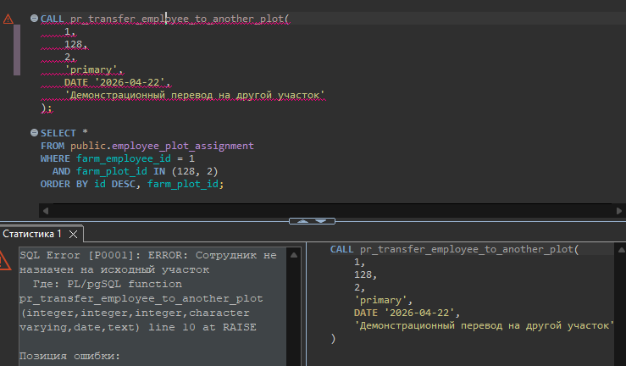
Рисунок 16 – Выброс исключения при вызове третьей процедуры

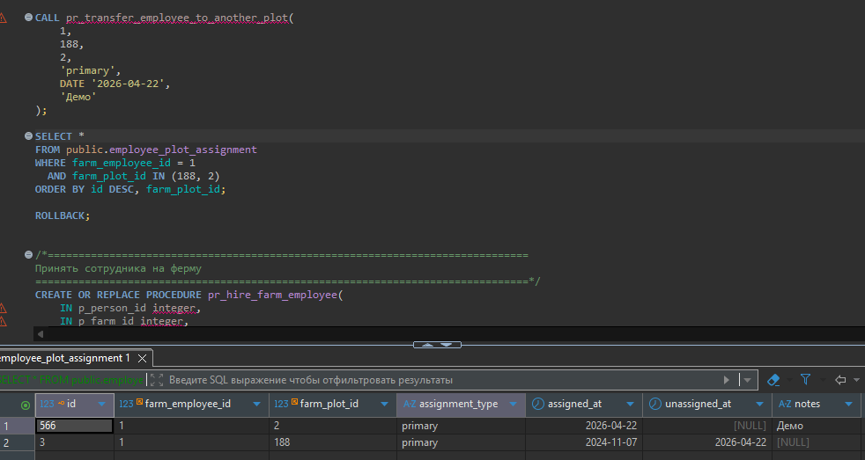
Рисунок 17 – Успешно выполненный перевод
Процедура предназначена для перевода сотрудника с одного участка на другой.
Входные параметры:
- p_farm_employee_id — идентификатор сотрудника;
- p_old_farm_plot_id — идентификатор исходного участка;
- p_new_farm_plot_id — идентификатор нового участка;
- p_assignment_type — тип назначения;
- p_transfer_date — дата перевода;
- p_notes — примечание.

Сначала процедура проверяет, действительно ли сотрудник назначен на исходный участок. Если активного назначения нет, генерируется исключение.
Затем проверяется, не назначен ли уже сотрудник на новый участок. Если такая активная запись существует, также формируется исключение.
После успешного прохождения проверок процедура выполняет две операции завершает текущее назначение на старом участке, записывая дату перевода в поле unassigned_at и создает новую запись о назначении на новый участок с той же датой перевода.

Процедура 4. Принять сотрудника на ферму
Код процедуры:
CREATE OR REPLACE PROCEDURE pr_hire_farm_employee(
IN p_person_id integer,
IN p_farm_id integer,
IN p_role_id integer,
IN p_employment_status_id integer,
IN p_hire_date date,
IN p_salary numeric(12,2),
IN p_employment_contract_number varchar(50),
IN p_is_primary_workplace boolean
)
LANGUAGE plpgsql
AS $$
BEGIN
IF p_salary < 0 THEN
RAISE EXCEPTION 'Зарплата не может быть отрицательной';
END IF;

IF EXISTS (
SELECT 1
FROM public.farm_employee
WHERE person_id = p_person_id
AND farm_id = p_farm_id
AND dismissal_date IS NULL
) THEN
RAISE EXCEPTION 'Этот человек уже числится активным сотрудником данной фермы';
END IF;

INSERT INTO public.farm_employee (
person_id,
farm_id,
role_id,
employment_status_id,
hire_date,
dismissal_date,
salary,
employment_contract_number,
is_primary_workplace
)
VALUES (
p_person_id,
p_farm_id,
p_role_id,
p_employment_status_id,
p_hire_date,
NULL,
p_salary,
p_employment_contract_number,
p_is_primary_workplace
);
END;
$$;

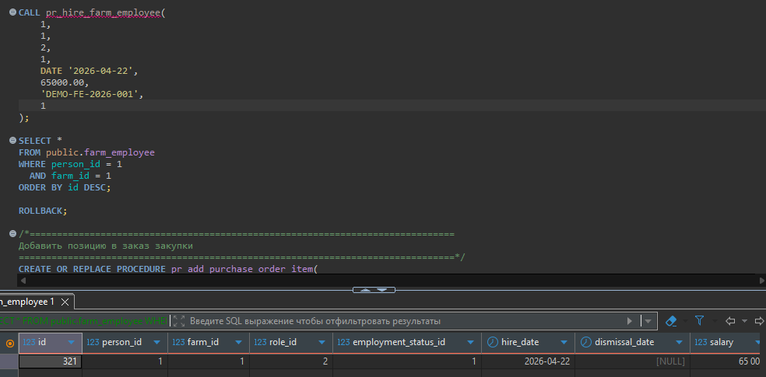
Рисунок – Результат работы процедуры 4
Процедура служит для оформления приема человека на работу в фермерское хозяйство.

Входные параметры:
- p_person_id — идентификатор физического лица;
- p_farm_id — идентификатор фермы;
- p_role_id — идентификатор должности;
- p_employment_status_id — идентификатор статуса занятости;
- p_hire_date — дата приема;
- p_salary — заработная плата;
- p_employment_contract_number — номер трудового договора;
- p_is_primary_workplace — признак основного места работы.
Сначала проверяется корректность заработной платы: значение не должно быть отрицательным. Если условие нарушено, генерируется исключение.
Затем выполняется проверка, не является ли этот человек уже активным сотрудником указанной фермы. Для этого ищется запись в таблице farm_employee, у которой dismissal_date IS NULL. Если запись найдена, прием не выполняется.
Если проверки пройдены успешно, процедура вставляет новую запись в таблицу farm_employee. Поле dismissal_date устанавливается в NULL, так как сотрудник считается действующим.

Процедура 5. Добавить позицию в заказ закупки
Код процедуры:
CREATE OR REPLACE PROCEDURE pr_add_purchase_order_item(
IN p_purchase_order_id integer,
IN p_product_id integer,
IN p_quantity numeric(12,3),
IN p_unit_price numeric(12,2),
IN p_vat_rate numeric(5,2),
IN p_currency varchar(3)
)
LANGUAGE plpgsql
AS $$
BEGIN
IF p_quantity <= 0 THEN
RAISE EXCEPTION 'Количество должно быть больше нуля';
END IF;

IF p_unit_price < 0 THEN
RAISE EXCEPTION 'Цена не может быть отрицательной';
END IF;

INSERT INTO public.purchase_order_item (
purchase_order_id,
product_id,
quantity,
unit_price,
vat_rate,
currency
)
VALUES (
p_purchase_order_id,
p_product_id,
p_quantity,
p_unit_price,
p_vat_rate,
p_currency
);
END;
$$;

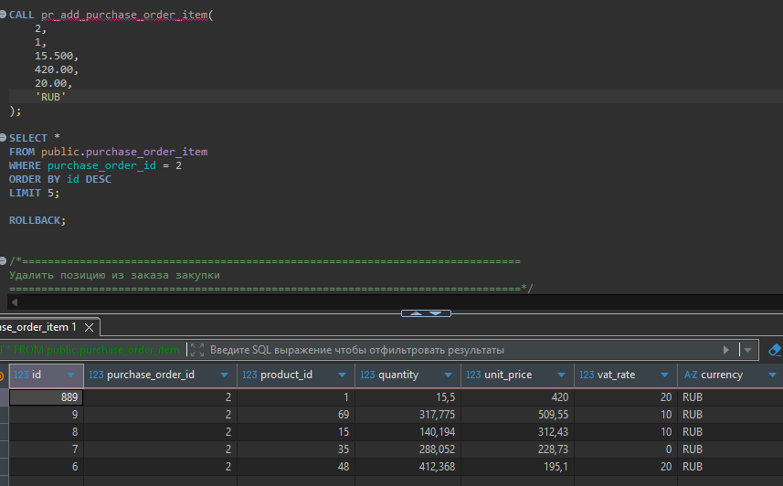
Рисунок – Результат работы процедуры 5

Процедура предназначена для добавления новой позиции в заказ закупки.
Входные параметры:
- p_purchase_order_id — идентификатор заказа закупки;
- p_product_id — идентификатор товара;
- p_quantity — количество;
- p_unit_price — цена за единицу;
- p_vat_rate — ставка НДС;
- p_currency — валюта.
Перед добавлением позиции выполняются две проверки, обеспечивающие то, что количество должно быть больше нуля, и цена не может быть отрицательной.

Если хотя бы одно условие нарушено, процедура прерывается с соответствующим сообщением об ошибке.
Если данные корректны, в таблицу purchase_order_item добавляется новая запись с указанными параметрами.

Процедура 6. Удалить позицию из заказа закупки
Код процедуры:
CREATE OR REPLACE PROCEDURE pr_delete_purchase_order_item(
IN p_purchase_order_item_id integer
)
LANGUAGE plpgsql
AS $$
BEGIN
IF NOT EXISTS (
SELECT 1
FROM public.purchase_order_item
WHERE id = p_purchase_order_item_id
) THEN
RAISE EXCEPTION 'Позиция заказа не найдена';
END IF;

DELETE FROM public.purchase_order_item
WHERE id = p_purchase_order_item_id;
END;
$$;

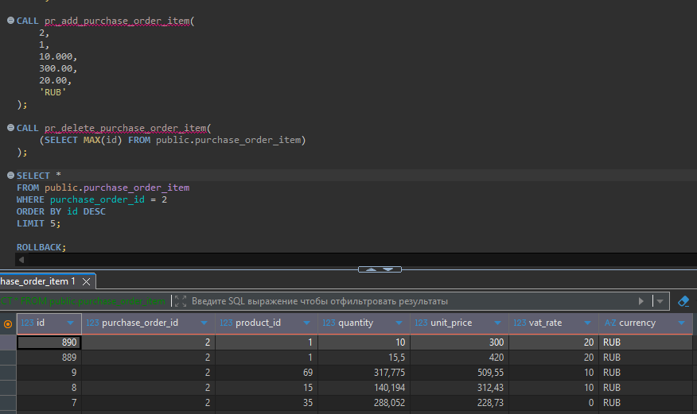
Рисунок – Подготовка к удалению записи с помощью процедуры
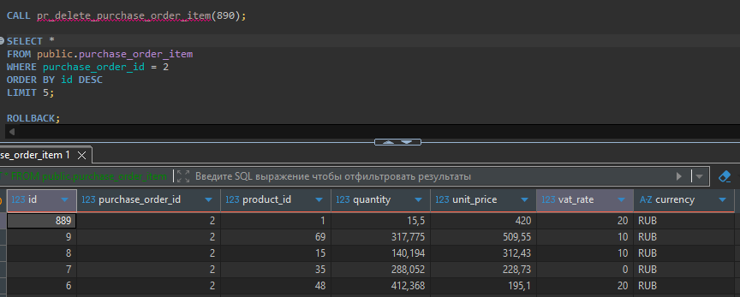
Рисунок – Успешное удаление позиции заказа

Процедура используется для удаления позиции из заказа закупки.
Входные параметры:
- p_purchase_order_item_id — идентификатор позиции заказа.
Сначала процедура проверяет существование записи с указанным идентификатором в таблице purchase_order_item. Если позиция не найдена, генерируется исключение. Если запись существует, она удаляется оператором DELETE.

В процессе написания PostgreSQL процедур были замечены некоторые синтаксические отличия от процедур в MySQL:
- Создание процедур
PostgreSQL:
CREATE OR REPLACE PROCEDURE sm_p(...)
LANGUAGE plpgsql
AS $$
BEGIN
…
END;
$$;
MySQL:
DELIMITER $$
CREATE PROCEDURE sm_p (...)
BEGIN
...
END $$
DELIMITER ;

В PostgreSQL для тела процедуры обычно используется конструкция AS $$ ... $$ и обязательно указывается язык.
В MySQL требуется смена разделителя команд через DELIMITER, потому что внутри процедуры используется ;.

- Замена существующей процедуры
PostgreSQL:
CREATE OR REPLACE PROCEDURE
MySQL:
DROP PROCEDURE IF EXISTS procedure_name;
CREATE PROCEDURE procedure_name(...)

- Указание параметров
PostgreSQL:
IN p_id integer
MySQL:
IN p_id INT

- Генерация ошибок
PostgreSQL:
RAISE EXCEPTION 'Текст ошибки';
MySQL:
SIGNAL SQLSTATE '45000'
SET MESSAGE_TEXT = 'Текст ошибки';

- Работа с текстовыми типами
PostgreSQL:
text – первый приоритет
varchar(n) – второе место
MySQL:
VARCHAR(n) – первый приоритет
TEXT– второе место

